2

8/07/2023 13:32

Bionexo

RESULTADO – TOMADA DE PREÇO

2023287EM43583HEMNSL

O Instituto de Gestão e Humanização – IGH, entidade de direito privado e sem fins

lucrativos, classificado como Organização Social, vem tornar público o resultado da

Tomada de Preços, com a finalidade de adquirir bens, insumos e serviços para o

HEMNSL - Hospital Est. Maternidade Nossa Senhora de Lourdes, com endereço à Rua

230, Qd. 709, S/N, Setor Nova Vila, Goiânia/GO, CEP: 74.640-210.

Bionexo do Brasil Ltda

Relatório emitido em 28/07/2023 13:32

**Comprador**

IGH - Maternidade Nossa Senhora De Lourdes (11.858.570/0005-67)

RUA 230, QUADRA 709 LOTE 11 - SETOR NOVA VILA - GOIÂNIA, GO CEP: 74640-210

**Relação de Itens (Confirmação)**

Pedido de Cotação : 300337655

COTAÇÃO Nº 43583 - QUÍMICOS - HEMNSL JUL/2023

Frete Próprio

Observações: *PAGAMENTO: Somente a prazo e por meio de depósito em conta PJ do fornecedor. *FRETE: Só

serão aceitas propostas com frete CIF e para entrega no endereço: RUA 230 QUADRA 709 LOTE 11 - Setor

Nova Vila, Goiânia/GO CEP: 74640-210, dia e horário especificado. *CERTIDÕES: As Certidões Municipal,

Estadual de Goiás, Federal, FGTS e Trabalhista devem estar regulares desde a data da emissão da proposta até

a data do pagamento. *REGULAMENTO: O processo de compras obedecerá ao Regulamento de Compras do

IGH, prevalecendo este em relação a estes termos em caso de divergência.

Tipo de Cotação: Cotação Emergencial

Fornecedor : Todos os Fornecedores

Data de Confirmação : Todas

**Faturamento**

**Mínimo**

**Validade da**

**Proposta**

**Condições de**

**Pagamento**

**Fornecedor**

**Prazo de Entrega**

**Frete Observações**

**NL Produtos Hospitalares**

**Ltda**

GOIÂNIA - GO

MARCOS JUNIOR - (62)3088-

5

dias após

1

R$ 300,0000

27/07/2023

28 ddl

CIF

null

confirmação

5

462

nlph@hotmail.com

[**Mais informações**](javascript:%20f_mais_info(179103))

**Programação**

**de Entrega**

**Preço Preço**

**Unitário Fábrica**

**Valor**

**Total**

**Produto Código**

**Fabricante Embalagem Fornecedor Comentário Justificativa**

**Rent(%) Quantidade**

**Usuário**

SABONETE

LIQUIDO

NEUTRO

SABONETE

LIQ.

INFANTIL

Danielly

Evelyn

Pereira Da

Cruz

;- Symex não

atende a

condição de

NL Produtos

Hospitalares

Ltda

INFANTIL

R$

R$

R$

396,0000

1

38379

-

INDABABY -

1

null

60 Unidade

SOL

50ML

6,6000 0,0000

2

50ML -

2

pagamento/prazo.

INDALABOR,

INDALABOR

24/07/2023

08:43

(PH: 6,7 -

7,5)

**Total**

**Parcial:**

R$

396,0000

6

6

0.0

0.0

Total de Itens da Cotação: 1

Total de Itens Impressos: 1

**Total**

**Geral:**

R$

396,0000

Clique [aqui](javascript:chama_completo(300337655)) para geração de relatório completo com quebra de página

https://bionexo.bionexo.com/jsp/RelatPDC/relat_adjudica.jsp

1/1

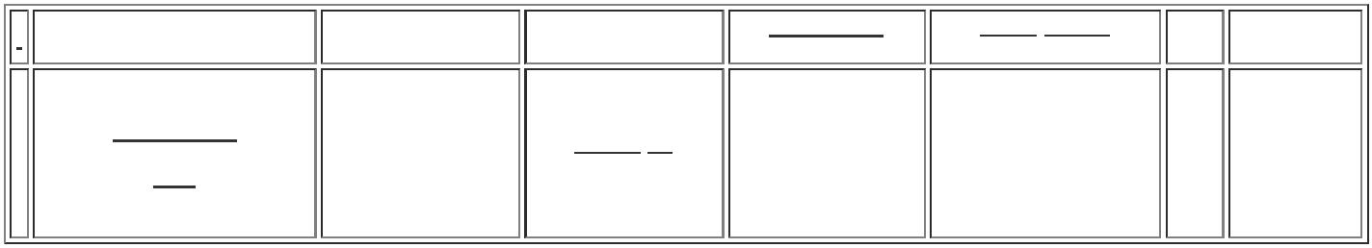ooxWord://word/media/image2.jpegooxWord://word/media/image3.jpegooxWord://word/media/image4.jpegooxWord://word/media/image5.jpegooxWord://word/media/image6.jpegooxWord://word/media/image7.jpegooxWord://word/media/image8.jpegooxWord://word/media/image9.jpegooxWord://word/media/image10.jpegooxWord://word/media/image11.jpegooxWord://word/media/image12.jpegooxWord://word/media/image13.jpegooxWord://word/media/image14.jpegooxWord://word/media/image15.jpegooxWord://word/media/image16.jpegooxWord://word/media/image17.jpegooxWord://word/media/image20.jpegooxWord://word/media/image21.jpegooxWord://word/media/image22.jpeg